[](http://3.bp.blogspot.com/-Sfnr59bSe0M/VuIN_AvpqMI/AAAAAAAA4uY/81t-5A8UtFotGgw6TNTZauvW3ol5QnbIg/s800/school_sensei_kokuban_woman.png)

**平成30年度**

**障がい者ピアサポーター**

**養成研修のご案内**



**開催日**

東京研修　定員15名

■基礎研修　日時：平成30年8月18日（土）～8月19日（日）

住所：〒141-8625 品川区東五反田5-9-22

　NTT東日本関東病院

■専門研修　（基礎研修を修了された方対象）

日時：平成30年11月24日（土）～11月25日（日）

教室：〒113-8654 　文京区本郷7-3-1

　東京大学　（具体的な構内の教室・会場については現在調整中）

■フォローアップ研修　（専門研修を修了された方対象）

日時：平成31年2月16日（土）～17日（日）

教室：〒113-8654 　文京区本郷7-3-1

　東京大学　（具体的な構内の教室・会場については現在調整中）

**※この研修は現時点でピアスタッフ・ピアサポーターとして働いている方を優先して受講して頂いております。**

**当事者の方**

基礎研修開催場所

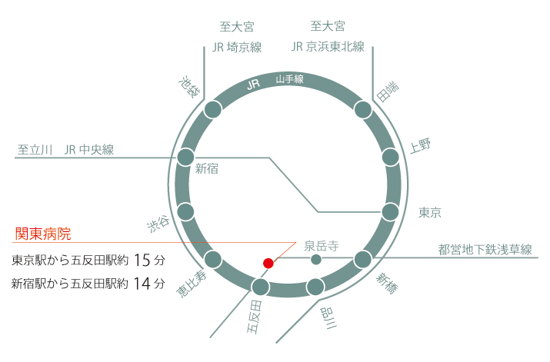場所：NTT東日本関東病院　　救急の入り口からおはいりください。場所は当日掲示しておきます。

＊昼食は　各自で　ご用意ください。

＊詳しくは病院の

ホームページを参照してくださいませ。

JR五反田駅より徒歩　5分

〒141-8625 　品川区東五反田5-9-22

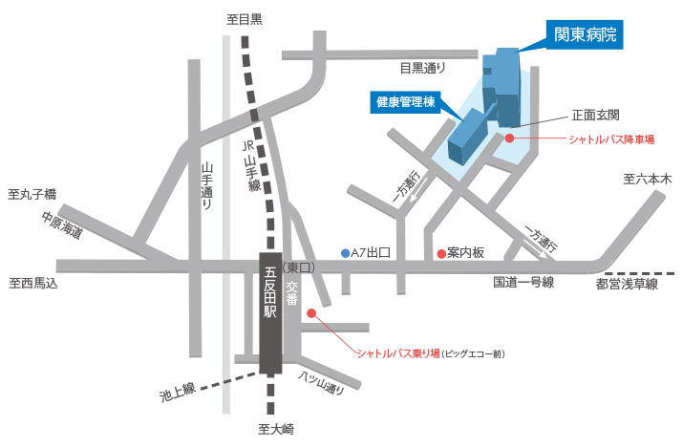

専門・フォローアップ研修開催場所

場所：東京大学本郷キャンパスです。（教室）は追ってお知らせします。

＊昼食は　各自で　ご用意ください。

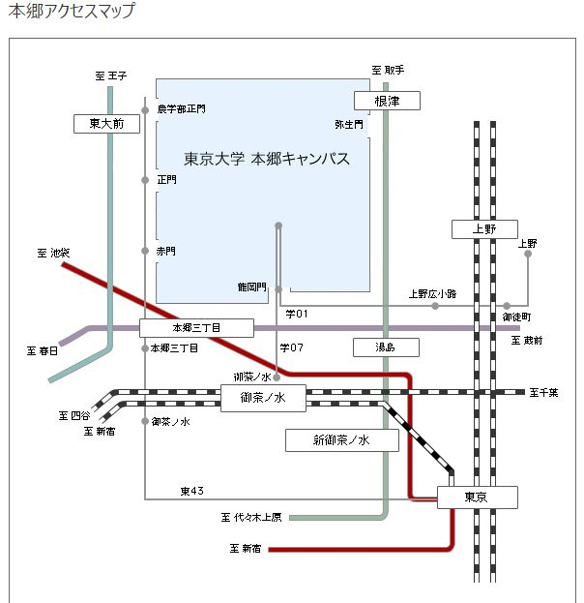

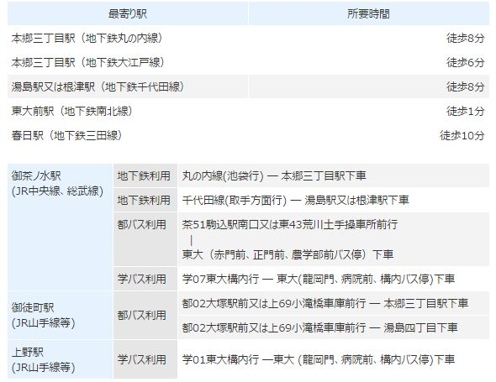

参考資料_研修プログラム（昨年度）

